**rcf 21/09/2021**

**Une nouvelle classe pour**

**les enfants autistes en Haute-Loire**

Martin Obadia , le 21/09/2021 à 13:56

La Haute-Loire accueille très prochainement une nouvelle Unité d'enseignement maternelle autisme (UEMA). Cette classe va être installée au sein de l'école d'Espaly Saint-Marcel avec l'objectif de favoriser l'intégration des enfants dans le milieu ordinaire. Le projet, financé par l'Agence régionale de santé est porté par l'Association pour adultes et jeunes handicapés de Haute-Loire (APAJH 43).

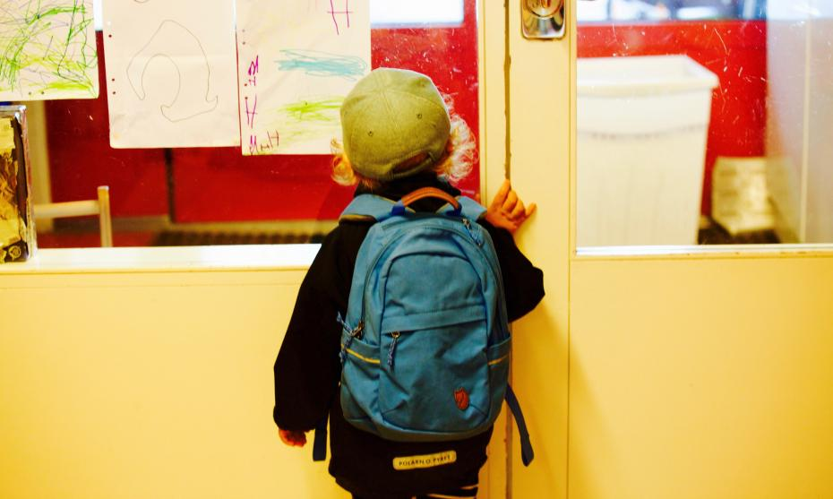

L'unité d'enseignement maternelle autisme accueillera 3 élèves dès novembre /image d'illustration.

Une nouvelle Unité d'enseignement maternelle autisme va ouvrir ses portes en Haute-Loire. Elle sera **installée dans l'école maternelle d'Espaly Saint-Marcel**. C'est la deuxième structure de ce type dans le département après celle de Monistrol sur Loire. Cette unité qui peut accueillir jusqu'à 7 enfants de 3 à 6 ans va voir arriver ses 3 premiers élèves à partir du 8 novembre prochain.

 L'unité est portée par l'Association pour adultes et jeunes handicapés de Haute-Loire (APAJH 43) qui a répondu à un appel à candidature de l'Agence régionale de santé Auvergne Rhône-Alpes, l'ARS qui lui a alloué **un budget de 280 000 euros**. Ce projet est aussi construit en partenariat avec la municipalité d'Espaly et l'Education Nationale.

Un encadrement renforcé pour des projets individualisés

 L'UEMA est dédiée aux enfants souffrant de troubles autistiques et n'ayant pas acquis suffisamment d'autonomie ou qui présentent des troubles dans leurs interactions sociales. **L'idée est de les accueillir le plus tôt possible**, à 3 ou 4 ans et de les accompagner pendant 3 ans. Les élèves bénéficient d'un projet individuel créé par l'équipe pédagogique.

 Ce dispositif **repose sur un important encadrement**. Une enseignante spécialisée a été embauchée. Elle est entourée d'une équipe médico-sociale composée de 4 éducateurs spécialisés, d'une psychomotricienne et d'une psychologue. Cette équipe va encadrer les activités annexes à la classe. C'est à dire qu'au quotidien, elle va par exemple accompagner l'enfant à la cantine, à la récréation ou encore au cours des activités périscolaires. Un neuropédiatre pourrait aussi être amené à intervenir.

 L'idée de cette unité est aussi de **créer des temps d'inclusion avec leurs camarades** de l'école pour favoriser l'intégration en milieu ordinaire. Pour Michaël Pandraud, directeur du secteur enfance de l'APAJH 43 cette unité est un projet "*où avant tout les enfants sont à l'école*". L'accompagnement de l'association est **surtout un soutien à la scolarisation**. Il ne s'agit pas "*d'un établissement médico-social au sein de l'école*".

Une classe adaptée et une localisation qui n'est pas le fruit du hasard

Pour faciliter la scolarisation de ces enfants, l'unité est installée au rez de chaussée de l'école d'Espaly. Des classes ont d'ailleurs été déplacées pour faciliter son installation et la rendre la plus accessible possible. La salle de classe sera également adaptée pour accueillir ces élèves, avec par exemple un mobilier spécifique. **Des espaces pour décentrer les enseignements et changer d'univers** sont aussi envisagés.

Le choix d'Espaly sur le bassin du Puy pour installer cette unité n'est pas le fruit du hasard. Il fallait selon Marie-Hélène Aubry, la directrice académique des services de l'éducation nationale "*un lieu connu et accessible*". Elle estime aussi que "*la ville du* ***puy est une des rares à proposer ce réseau de soins***" autour de l'école. Ce réseau permet le suivi de l'enfant et l'accompagnement de la famille avec par exemple le CAMSP, le centre d'action médico-social précoce qui est installé à Vals-près-le Puy.

Martin Obadia , le 21/09/2021 à 13:56